BỘ GIÁO DỤC VÀ ĐÀO TẠO

**TRƯỜNG ĐẠI HỌC SƯ PHẠM KỸ THUẬT THÀNH PHỐ HỒ CHÍ MINH**

**LUẬN VĂN THẠC SĨ**

**NGUYỄN TRỌNG THƯ**

**ĐÁNH GIÁ MỐI QUAN HỆ GIỮA HOẠT ĐỘNG**

**THỂ CHẤT VÀ NÃO NGƯỜI THÔNG QUA**

**TÍN HIỆU ĐIỆN NÃO**

**NGÀNH: KỸ THUẬT ĐIỆN TỬ - 8520203**

Hướng dẫn khoa học:

PSG. TS. Nguyễn Thanh Hải

Tp. Hồ Chí Minh, tháng 10/2020

# **LÝ LỊCH KHOA HỌC**

1. **LÝ LỊCH SƠ LƯỢC**

|  |  |
| --- | --- |
| Họ và tên: Nguyễn Trọng Thư  Ngày, tháng, năm sinh: 06/10/1995  Quê quán: Quảng Ngãi | Giới tính: Nam  Nơi sinh: Quảng Ngãi  Dân tộc: Kinh |

Chỗ ở riêng hoặc địa chỉ liên lạc: 115 Trương Văn Hải, phường Tang Nhơn Phú B, Quận 9, thành phố Hồ Chí Minh.

|  |  |
| --- | --- |
| Điện thoại cơ quan:  Fax | Điện thoại nhà riêng: 0387 541 352  E-mail: trongthu38@gmail.com |

1. **QUÁ TRÌNH ĐÀO TẠO**
2. **Đại học**

Hệ đào tạo: chính quy Thời gian đào tạo: 10/2013 tới 8/2018.

Nơi học (trường, thành phố): Đại Học Sư Phạm Kỹ Thuật Tp.HCM, tp.HCM.

Ngành học: Kỹ thuật Điện tử - Viễn thông.

Tên đồ án, luận án hoặc môn thi tốt nghiệp: **Thiết kế thiết bị đếm số lượng người ra vào tòa nhà dùng xử lý ảnh**.

Người hướng dẫn: Thạc sĩ Trương Quang Phúc, Đại học Sư Phạm Kỹ Thuật Tp.HCM.

1. **Cao học**

Hệ đào tạo: Chính quy Thời gian đào tạo: 10/2018 tới 10/2020.

Nơi học (trường, thành phố): Đại Học Sư Phạm Kỹ Thuật Tp.HCM, tp.HCM.

Ngành học: Kỹ thuật Điện – Điện tử.

Tên luận án: **đánh giá mối quan hệ giữa hoạt động thể chất và não người thông qua tín hiệu điện não.**

Ngày và nơi bảo vệ: tháng 10/2020 tại trường Đại Học Sư Phạm Kỹ Thuật Tp.HCM, tp.HCM.

Người hướng dẫn: PGS, TS. Nguyễn Thanh Hải, trường Đại Học Sư Phạm Kỹ Thuật Tp.HCM

1. **QUÁ TRÌNH CÔNG TÁC CHUYÊN MÔN KỂ TỪ LÚC TỐT NGHIỆP ĐẠI HỌC**

|  |  |  |
| --- | --- | --- |
| Thời gian | Nơi công tác | Công việc đảm nhiệm |
| 8/2017-Nay | Công ty renesas việt nam | Kỹ sư phần mềm |

# **LỜI CAM ĐOAN**

Tôi cam đoan đây là công trình nghiên cứu của tôi với sự hướng dẫn của PGS.TS.Nguyễn Thanh Hải.

Các số liệu, kết quả nêu trong luận văn là trung thực và chưa từng được ai công bố trong bất kỳ công trình nào khác.

Tp. Hồ Chí Minh, ngày … tháng 09 năm 2020

(Ký và ghi rõ họ tên)

Nguyễn Trọng Thư

# **LỜI CẢM TẠ**

Đầu tiên, tôi xin gởi lời cám ơn sâu sắc đến PGS.TS.Nguyễn Thanh Hải – người đã trực tiếp hướng dẫn tôi một cách tận tình và chu đáo từ lúc nhận đề cương cho tới lúc hoàn thành đề tài. Trong quá trình làm đề tài, Thầy Nguyễn Thanh Hải đã luôn theo sát tiến trình thực hiện đề tài, có những gợi ý và chỉ dẫn khoa học giúp tôi giải quyết những khó khăn trong quá trình làm đề tài và quý Thầy Cô bộ môn công nghệ kỹ thuật Điện Tử Y Sinh, trường Đại Học Sư Phạm Kỹ Thuật TP.HCM đã hỗ trợ tôi trong quá trình thu thập dữ liệu tại đây.

Xin chân thành cảm ơn!

Tp. Hồ Chí Minh, ngày 18 tháng 08 năm 2019

Học viên

Nguyễn Trọng Thư

# **TÓM TẮT**

Electroencephalography (EEG) là một trong những tín hiệu mang tính y học và khoa học lớn nhất được ghi lại từ não bộ của con người. Phân tích các tín hiệu EEG đóng vài trò quan trọng trong cả việc hỗ trợ chẩn đoán các bệnh lý về não lẫn cung cấp các thông tin về các hoạt động nhận thức. Do đó, việc nghiên cứu về nó đóng một vài trò quan trọng trong nghiên cứu não người. Các lỹ thuật phân loại tín hiệu EEG giúp phân loại được các tín hiệu EEG khác nhau và từ đó đưa ra các chẩn đoán về tính hình sức khỏe của bệnh nhân.

Lợi ích của EEG là thiết bị đo nhỏ gọn, đo được các hoạt động của bệnh nhân khi đoang hoạt động (không như đo bằng phương pháp cộng hưởng từ bắt buộc bệnh nhân phải nằm cố định cho tới khi kết thúc quá trình đo), không tạo ra môi trường từ trường cao gây ảnh hưởng tới sức khỏe của con người.

Trong đề tài này, các hoạt động của não sẽ được nhận diện thông qua mạng nơ-ron tích chập (CNN) để xác định và phân loại tín hiệu EEG. Có hai tập dữ liệu tự thu thập được sử dụng cho huấn luyện và kiếm tra phân loại dữ liệu.

Trước khi phân tích, tín hiệu EEG được tiền xử lý bằng cách loại bỏ nhiễu và lọc lấy tín hiệu EEG cho phù hợp với cấu hình mạng CNN

Mục đích của đề tài này là phân tích, đánh giá và mô tả việc tính toán các lớp nhắm phục vụ cho việc hiêu chỉnh mạng CNN để phân loại và xác định các tín hiệu EEG để phân biệt trạng thái của mắt thông qua tín hiệu điện não, qua đó đạt được hiệu suất phân loại đạt kết quả cao.

# MỤC LỤC

LÝ LỊCH KHOA HỌC ii

LỜI CAM ĐOAN iv

LỜI CẢM TẠ v

TÓM TẮT vi

MỤC LỤC vii

DANH SÁCH CÁC CHỮ VIẾT TẮT ix

DANH SÁCH CÁC HÌNH x

DANH SÁCH CÁC BẢNG xii

Chương 1 TỔNG QUAN 1

1.1 Đặt vấn đề 1

1.2 Mục đích đề tài 2

1.3 Giới hạn của đề tài 2

1.4 Phương pháp nghiên cứu 2

1.5 Nội dung của luận văn 2

Chương 2 CƠ SỞ LÝ THUYẾT 4

2.1 Ứng dụng của EEG 4

2.2 Các dạng sóng đặc trưng của EEG 5

2.3 Lọc nhiễu tín hiệu EEG 10

2.4 Nhận dạng 10

Chương 3 TIỀN XỬ LÝ TÍN HIỆU EEG 12

3.1 Thu thập dữ liệu 12

3.1.1 Giới thiệu máy Emotiv Epoc+ 12

3.1.2 Các bước thu tín hiệu bằng máy Emotiv Epoc+ 13

3.1.3 Thu thập tín hiệu EEG 14

3.2 Xử lý tín hiệu dùng bộ lọc thông dải Hamming 19

3.2.1 Biến đổi Wavelet 19

Chương 4 NHẬN DẠNG TÍN HIỆU SỬ DỤNG MẠNG NƠ-RON TÍCH CHẬP 24

4.1 Mạng nơ-ron tích chập 24

Chương 5 KẾT QUẢ THỰC HIỆN 29

Chương 6 KẾT LUẬN VÀ HƯỚNG PHÁT TRIỂN 35

6.1 Kết luận 35

6.2 Hướng phát triển 35

TÀI LIỆU THAM KHẢO 36

PHỤ LỤC 38

# **DANH SÁCH CÁC CHỮ VIẾT TẮT**

EEG – Electroencephalogram

BCI – Brain Computer Interface

SPS – Sample Per Second

CNN – Convolutional Neural Network

# **DANH SÁCH CÁC HÌNH**

Hình 2.1: Dạng sóng Delta 6

Hình 2.2: Dạng sóng Theta 6

Hình 2.3: Dạng sóng Alpha 7

Hình 2.4: Dạng sóng Beta 7

Hình 2.5: Dạng sóng Gamma 8

Hình 2.6: Tín hiệu mô tả dạng sóng của tín hiệu EEG 8

Hình 2.7: Sóng mu 9

Hình 2.8: Nhiễu do mồ hôi 9

Hình 2.9: Nhiễu do điện tâm đồ và do mạch 10

Hình 2.10: Các giai đoạn xử lý tín hiệu EEG 11

Hình 11: Mô hình cơ bản của một CNN 25

Hình 12: Ví dụ về max pooling layer được sử dụng trong đề tài 26

Hình 13: Cửa số trượt 1 chiều 26

Hình 14: Tín hiệu sau khi tiền xử lý của thí nghiệm quay đầu sang phải (người thí nghiệm 1) 30

# **DANH SÁCH CÁC BẢNG**

Bảng 3.1: Thông tin của các đối tượng làm thí nghiệm 15

# Chương 1 **TỔNG QUAN**

## **Đặt vấn đề**

Não người là bộ phận quan trọng nhất trong cơ thể con người. Nó có cấu trúc phức tạp gồm 100 tỉ tế bào thần kinh có liên kết với nhau. Các tế bào thân kinh này thu thập và truyền tải tín hiệu điện với nhau không phụ thuộc vào ảnh hưởng của các kích thích bên ngoài. Dựa vào các tín hiệu não này người ta có thể phát hiện và chẩn đoán sớm các bệnh liên quan tới thần kinh như rồi loạn não, động kinh [1].

Có nhiều phương pháp đo tín hiệu điện não hiện nay như phương pháp đo điện não đồ (EEG) sử dụng các điện cực gắn trên da đầu và đo tín hiệu trực tiếp, phương pháp cộng hưởng từ (fMRI), hồng ngoại gần (fNIR) đo nồng độ máu trong não người. Sau khi thu thập dữ liệu và xử lý được tín hiệu điện não thì có thể xây dựng hệ thống BCI (brain-computer interface).

Đo đạc tín hiệu electroencephalography (EEG) là một trong những phương pháp tốt nhất trong việc phân tích các tín hiệu não với ưu điểm dễ sử dụng, hiệu quả cao và có độ phân giải lớn. Tín hiệu EEG được thu thập thông qua điện áp của các nơ-ron được thu thập bởi các node điện cực, dựa trên sự biến thiên của tín hiệu điện não. Một lợi điểm lớn khác của EEG là có độ phân giải lớn được đo đạc dựa trên nhiều hoạt động nhận thức khác nhau. Do đó, việc đo tín hiệu EEG sẽ mang tới lượng thông tin lớn và sâu sắc trong hoạt động nhận thức của con người. Tuy nhiên, EEG rất dễ bị ảnh hưởng bởi nhiễu từ môi trường và các thiết bị điện tử. Do đó, bắt buộc phải sử dụng các phương pháp lọc nhiễu, nhận dạng mô hình, huấn luyện. Để nhận diện được chính xác nhất tín hiệu điện não rồi sau đó mới có thể tiến hành xây dựng hệ thống BCI.

Từ các ứng dụng của tín hiệu điện não, thiết bị đang có và sự gợi ý của PGS.TS.Nguyễn Thanh Hải. Vì vậy tên đề tài được chọn là: “**đánh giá mối quan hệ giữa hoạt động thể chất và não người thông quatín hiệu điện não**” được học viên tiến hành nghiên cứu cũng nhằm mục đích giúp tìm hiểu và lựa chọn giải pháp, thuật toán mang lại kết quả tốt nhất cho vấn đề phân loại tín hiệu EEG.

## **Mục đích đề tài**

Mục đích nghiên cứu của đề tài là thu thập tín hiệu điện não EEG và sử dụng mạng nơ-ron tích chập để xác định các hoạt động của não về các hoạt động của mắt như nháy mắt trái, phải. Mỗi thí nghiệm được thu trên 50 lần thực hiện được thu trên 20 người thí nghiệm, mỗi người thí nghiệm sẽ thu tín hiệu 10 lần cho mỗi thí nghiệm.

## **Nhiệm vụ và giới hạn của đề tài**

### **1.3.1 Nhiệm vụ**

* Thu thập dữ liệu.
* Đọc tài liệu, tóm tắt các phương pháp làm cơ sở cho luận văn.
* Nghiên cứu mạng nơ-ron tích chập, tìm hiểu quá trình một ảnh đi qua các lớp

mạng và sự ảnh hưởng của các bộ lọc lên nó, thay đổi độ sâu của mạng và đánh

giá hiệu suất nhận dạng; đồng thời cũng tìm hiểu các thuật toán tối ưu trong huấn

luyện của mạng CNN.

* Viết chương trình cho huấn luyện và nhận dạng.
* Chạy chương trình, kiểm tra, đánh giá và hiệu chỉnh.
* Viết luận văn.

### **1.3.2 Giới hạn**

* Số lượng đối tượng cũng như dữ liệu chưa đủ lớn

Phạm vi của đề tài là tìm hiểu tín hiệu EEG và các ứng dụng dựa trên tín hiệu EEG. Xử lý tín hiệu EEG và huấn luyện mạng nơ-ron để xác định và phân loại các hoạt động của não với với cơ sở dữ liệu hơn 50 tín hiệu cho mỗi giao thức nhìn thẳng, quay đầu sang trái và quay đầu sang phải, được thực hiện trên 5 người thí nghiệm với độ tuổi khác nhau.

## **Phương pháp nghiên cứu**

Các phương pháp nghiên cứu được sử dụng trong đề tài:

* Phương pháp nghiên cứu tài liệu: thu thập các tài liệu, bài báo khoa học liên quan tới lĩnh vực nghiên cứu. Nghiên cứu lý thuyết để xây dựng thuật toán cho đề tài.
* Phương pháp thực nghiệm: đo đạc và lấy tín hiệu từ máy đo điện não Emotiv+. Áp dụng các thuật toán để xử lý các tín hiệu đo được.

## **Nội dung của luận văn**

Nội dung của luận văn bao gồm 8 chương:

**Chương 1**: Tổng quan

Chương này tình bày tổng quan về lĩnh vực nghiên cứu. Các nhiệm vụ, phạm vi phương pháp nghiên cứu đề tài.

**Chương 2**: Cơ sở lý thuyết

Chương này trình bày về các cơ sở lý thuyết cấn thiết phục vụ trong nghiên cứu trong đề tài.

**Chương 3**: Tiền xử lý tín hiệu EEG

Chương này trình bày về hệ thống giao tiếp máy tính não. Các phương pháp thu thập tín hiệu điện não bằng máy Emotiv+. Xử lý tín hiệu, loại bỏ nhiễu và các thành phần tín hiệu không mong muốn.

**Chương 4**: Nhận dạng tín hiệu dùng mạng tích chập

Chương này trình bày các phương pháp dùng mạng nơ-ron truyền thẳng nhiều lớp để nhận dạng các hoạt động của não. Sử dụng các thuật toán tìm ngưỡng để phân biệt các hoạt động của não.

**Chương 6**: Kết quả thực hiện

Chương này tóm tắt các kết quả đạt được.

**Chương 5**: Kết luận và hướng phát triển

Chương này đưa ra kết luận và hướng phát triển của đề tài.

# Chương 2 **CƠ SỞ LÝ THUYẾT**

## **Ứng dụng của EEG**

Não bộ là bộ phận quan trọng nhất trong cơ thể con người, nó điều khiển và phối hợp với các khối cơ và các cơ quan thần kinh trong cơ thể. Não bộ được phân chia làm hai bán cầu là bán cầu trái và bán cầu phải [2], Mỗi bán cầu lại được chia làm 4 thùy: thùy trán, thùy đỉnh, thùy chẩm và thùy thái dương. Thùy trán là thùy lớn nhất nằm ở trước trán của đầu, lưu giữ thông tin về cảm xúc, ngôn ngữ, liên tưởng sang tạo. Thùy đỉnh giữ chức năng kiểm soát chuyển động cảm giác không gian, tham gia vào việc tiếp nhận và xử lý các thông tin xúc giác, khả năng tổng hợp phân tích và xử lý các kích thích về giác quan, cầm nắm nhận dạng các vật thể. Thùy chẩm giữ chức năng quan sát và tổng hợp xử lý thông tin và ghi nhớ qua thị giác, màu sắc đen trắng, khoảng cách, hình ảnh không gian, di chuyển và nhận diện vật thể. Thùy thái dương có trách nhiệm tiếp nhận và xử lý thông tin qua thính giác. Chịu trách nhiệm xử lý phân tích các âm thanh ngôn ngữ và kích thích xúc cảm [3].

Electroencephalogram(EEG) là một dạng kiểm tra tín hiệu điện não. Các tế bào não kết nối với nhau thông qua các nơ-ron thần kinh. EEG có thể giúp phát hiện các vấn đề tiềm ẩn của cơ thể. Tín hiệu EEG được ghi lại thông qua các dạng sóng thông qua các điện cực của máy đo. Các tín hiệu đo được của EEG có các đỉnh và các đáy có thể giúp nhận diện được các tín hiệu bất thường. Đo đạc tín hiệu EEG được dùng để xác định các hiện tượng khác nhau của não như: rối loạn tâm thần, đau đầu, viêm não, u não, các vấn đề về trí nhớ, rối loạn giấc ngủ, đột quỵ, …

Điện áp trên não thay đổi được duy trì là nhờ hàng tỉ nơ-ron trong não. Nơ-ron luôn trao đổi ion với môi trường ngoại bào. Quá trình trao đổi như vậy sẽ tạo ra điện áp. Khi dạng sóng của các ion đi đến các điện cực được gắn ở trên đầu thì nó sẽ đẩy hoặc hút các ion trên kim loại ở các đầu điện cực đó. Khi các ion trên điện cực bị hút hoặc đẩy thì sẽ tạo ra sự chênh lệch về điện áp. Quá trình đo sự thay đổi điện áp đó theo thời gian là EEG [4].

Các lợi ích của EEG:

Phương pháp điện não ký (EEG: Electroencephalgraphy) là phương pháp cận lâm sàng đã được sử dụng trên nhiều quốc gia trên thế giới vì những giá trị hữu dụng trong các trường hợp:

* Phản ánh được chức năng sinh lý bình thường của não.
* Đánh giá và tiên lượng sự phục hồi của não trong các trường hợp: tai biến mạch máo não - sau chấn thương sọ não.
* Đặc biệt điện não đồ phát hiện các trường hợp động kinh, giúp theo dõi và đánh giá kết quả điều trị động kinh qua việc kiểm tra điện não định kỳ.
* Giúp chỉ điểm phát hiện một số trường hợp có khối choán chỗ nội sọ.
* Một số trường hợp có rối loạn tuần hoàn não, thiểu năng tuần hoàn não…. Những dấu hiệu lâm sàng cần được kiểm tra điện não đồ.
* Những tình trạng ngất thoáng qua hoặc xỉu có kèm theo méo miệng, sùi nước bọt.
* Những cơn co giật tự ý cơ thể xảy ra tự nhiên hay trong giấc ngủ.
* Những trường hợp đau đầu kéo dài hoặc mất ngủ hoảng sợ, lo lắng vô cớ.
* Các trường hợp sau tai biến mạch máu não, chấn thương sọ não có lên cơn co giật kiểu động kinh.
* Các trường hợp động kinh đã được bác sĩ chuyên khoa thần kinh chẩn đoán nguyên nhân cho kiểm tra điện não định kỳ để theo dõi quá trình kết quả điều trị.

## **Các dạng sóng đặc trưng của EEG**

Phương pháp EEG cho phép chúng ta xác định được đặc tính tần số tín hiệu điện não. Tín hiệu EEG được chia làm 5 loại:

* **Delta** có dãi tần số nằm trong khoảng 0.5 đến 4Hz với biên độ thay đổi bất định. Dạng sóng delta chủ yếu xuất hiện trong giấc ngủ sâu và trong trạng thái thức giấc. Sóng delta xuất hiện chủ yếu tại Fp1 và Fp Theta: có dãi tần số nằm trong khoảng 4 đến 7Hz với biên độ cao hơn 20uV. Nó có xu hướng là những sóng có biên độ cao nhất và là những sóng chậm nhất. Nó hoàn toàn được coi là bình thường và là sóng ưu thế ở trẻ sơ sinh dưới 1 tuổi và ở giai đoạn 3 hoặc 4 (stages 3 and 4) của giấc ngủ. Nó có thể xuất hiện cục bộ khi có tổn thương dưới vỏ và phân bố rộng khắp khi có tổn thương lan tràn, trong bệnh não do chuyển hóa (metabolic encephalopathy), bệnh não nước (hydrocephalus) hay tổn thương đường giữa trong sâu (deep midline lesions). Nó thường trội nhất ở vùng trán ở người lớn (ví dụ FIRDA - Frontal Intermittent Rhythmic Delta – sóng delta có nhịp cách hồi ở vùng trán) và phân bố trội ở các vùng phía sau trên trẻ em (ví dụ OIRDA - Occipital Intermittent Rhythmic Delta - sóng delta có nhịp cách hồi ở vùng chẩm).

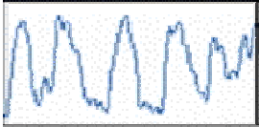

Hình 2.1: Dạng sóng Delta

* **Theta** thường xuất hiện khi người bị căng thẳng, đặc biệt là lúc thất bại hoặc chán nãn. Sóng theta xuất hiện nhiều tại C3, C4. Nó được coi là bất thường nếu thấy ở người lớn đang tỉnh táo, nhưng lại coi là hoàn toàn bình thường ở trẻ dưới 13 tuổi và đang ngủ. Cũng có thể thấy theta tạo thành 1 vùng bất thường cục bộ trên những nơi có tổn thương dưới vỏ cục bộ. Có thể thấy sóng theta lan tỏa trong các bệnh lý não lan tỏa hay bệnh não do chuyển hóa, hoặc bệnh lý đường giữa nằm sâu (deep midline disorders) hoặc trong một số trường hợp não nước (hydrocephalus).

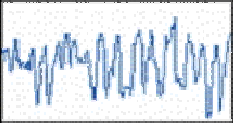

Hình 2.2: Dạng sóng Theta

* **Alpha** có dãi tần số nằm trong khoảng 8 đến 13 Hz với biên độ từ 30 đến 50uV. Sóng alpha được tạo ra ở trong hai trường hợp là khi ta thư giãn hoặc khi ta hành động vô thức. Sóng alpha tập trung nhiều tại O1 và O2. Thường thấy rõ alpha nhất là ở các vùng phía sau của đầu, cả 2 bên, nhưng thường bên bán cầu ưu thế thì có biên độ (chiều cao) cao hơn. Alpha thường rõ lên khi nhắm mắt và thư giãn, và biến đi khi mở mắt hoặc thức tỉnh cảnh giác bởi bất cứ cơ chế nào (suy nghĩ, đếm). Đây là nhịp sóng chủ yếu thấy được trên người lớn bình thường và thư giãn – sóng hiện diện trong hầu hết các thời kỳ của cuộc đời, nhất là khi trên 30 tuổi, khi ấy sóng này chiếm ưu thế trên đường ghi EEG lúc nghỉ ngơi.

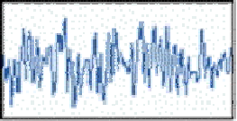

Hình 2.3: Dạng sóng Alpha

* **Beta** có dãi tần số nằm trong khoảng 13 đến 30Hz với biên độ 5 đến 30uV. Sóng beta là dạng sóng của tín hiệu điện não và thường liên quan đến các hoạt động suy nghĩ, hoạt động gây chú ý. Sóng beta xuất hiện nhiều ở vùng đỉnh và thùy trán. Sóng beta thường thấy ở cả 2 bán cầu, phân bố đối xứng hai bên, và rõ nhất là ở vùng trán. Sóng sẽ nổi bật lên khi dùng thuốc an thần gây ngủ, nhất là khi dùng benzodiazepines và barbiturates. Sóng có thể mất hoặc suy giảm ở vùng có tổn thương vỏ não. Nhịp beta thường được coi là nhịp bình thường. Nó là nhịp chiếm ưu thế ở những bệnh nhân đang thức tỉnh cảnh giác hoặc lo sợ, hoặc khi mở mắt.

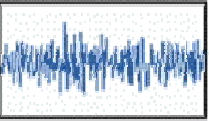

Hình 2.4: Dạng sóng Beta

* **Gamma**: sóng gamma có tần số 30Hz trở lên và biên độ điện áp cũng biến đổi không cố định [5]. Sóng beta là dạng sóng của tín hiệu điện não và thường liên quan đến các hoạt động liên quan tới ký ức hoặc các hoạt động mang tính kinh nghiệm đã được học tập trước đó.

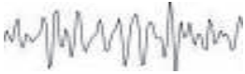

Hình 2.5: Dạng sóng Gamma

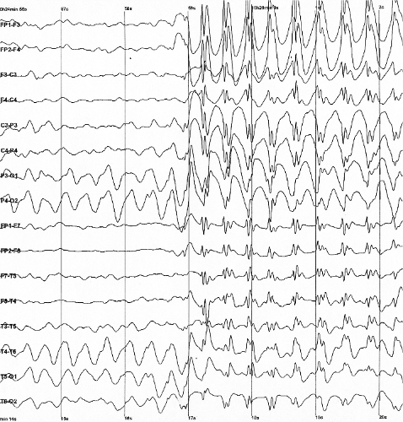

Hình 2.6: Tín hiệu mô tả dạng sóng của tín hiệu EEG

* + 1. **Một số dạng sóng phức hợp**

Sóng mu: đây là dạng sóng có hình dạng đặc trưng thường có tần số từ 8 – 13 Hz thường có liên quan tới lớp vỏ não vận động. Có dạng hình học là hình chữ V đặc trưng.

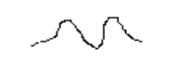

Hình 2.7: Sóng mu

Sóng gai: Dạng gai và sóng thấy có ở mọi lứa tuổi, nhưng thường nhất là ở trẻ em. Nó bao gồm 1 gai (có thể là nguồn phát nằm ở vỏ não) và một sóng chậm (thường là delta) có biên độ cao, sóng chậm này được coi là có 28 nguồn phát ở các cấu trúc của đồi thị, phức bộ này lặp đi lặp lại. Chúng có thể xuất hiện đồng bộ và cân đối hai bên trong các bệnh động kinh toàn thể hóa (generalized epilepsies) hoặc khu trú trong bệnh động kinh cục bộ.

* + 1. **Nhiễu**

Nhiễu là những sóng hoặc những nhóm các sóng do lỗi kỹ thuật hoặc do các lỗi khác gây ra, và không phải do hoạt động điện của não gây ra. Nhiễu là các rối loạn do khiếm khuyết kỹ thuật gây ra, thường đó là những lỗi có tính tạm thời. Bao gồm do di động các điện cực làm cho mất tiếp xúc, các hoạt động điện của cơ che khuất điện não đồ, do cử động của đầu, chầy xước da đầu, ra mồ hôi, v.v… Nếu ta dùng độ phóng đại lớn, thì tất cả các biến loạn kể trên đều được phóng đại lên, bao gồm các nhiễu của mạch và điện tâm đồ, của điện cực và các cử động, nhiễu 60 Hz và nhiễu do mồ hôi, là loại nhiễu biểu hiện có dung dịch muối nằm giữa các điện cực làm cho nó bị đoản mạch.

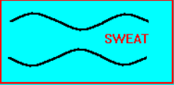

Hình 2.8: Nhiễu do mồ hôi

Nhiễu do điện tâm đồ và do mạch (ECG and pulse artifacts): Cả 2 loại nhiễu này đều có thể nhận biết được nhờ vào tính chất có chu kỳ của chúng. Nhiễu điện tâm đồ cho thấy rõ phức bộ QRS theo chu kỳ, vì điện tâm đồ thì có tín hiệu điện lớn hơn nhiều so với điện não đồ. Nhiễu do mạch là do mạch đập ở phía dưới của điện cực làm cho nó chuyển động theo chu kỳ. Cả 2 loại nhiễu này đều dễ nhận diện, nhưng cũng có thể gây khó khăn cho đọc điện não.

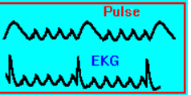

Hình 2.9: Nhiễu do điện tâm đồ và do mạch

Nhiễu do chuyển động của điện cực và các chuyển động khác: nhiễu do chuyển động của bệnh nhân thì có đường biểu thị đột ngột, và trong hầu hết trường hợp nó dốc ngược đột ngột. So với các sóng EEG chuẩn thì các nhiễu đó có biên độ cao và kéo dài về thời gian. Một nhiễu kiểu “POP” là do chuyển dịch điện cực rất ngắn (nhanh), người mới vào nghề dễ nhầm lẫn nó với một gai (spike), tuy nhiên gai kiểu này chỉ thấy ở 2 kênh cạnh nhau và không thấy ở kênh thứ ba như những gai động kinh.

## **Lọc nhiễu tín hiệu EEG**

Tín hiệu EEG thu được bị nhiễu rất lớn do các yếu tố ngoại vi như nhiễu do đầu thu, tóc, da nhờn của các bệnh nhân/người thí nghiệm, do đó lọc nhiễu là bước quan trọng trước khi phân tích tín hiệu. Một bộ lọc thông dải 0.5 – 30 Hz sử dụng kỹ thuật dịch chuyển trung bình được sử dụng để loại bỏ để loại bỏ các thành phần nhiễu [7].

## **Nhận dạng**

Mạng nơ-ron được sử dụng để nhận dạng các dạng tín hiệu EEG khác nhau dựa trên tần số của chúng với 4 dải tần số của chúng là theta (4-8Hz), alpha (8-13 Hz), beta (13-30 Hz) và gamma (>30 Hz). Sử dụng biến đổi IIR để lọc nhiễu tín hiệu bằng bộ lọc thông dải từ 0.5 đến 5 Hz

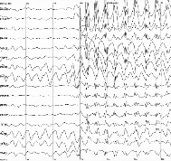

Lọc nhiễu và làm trơn

Thu thập dữ liệu

Huấn luyện

Phân loại

Khối tiền xử lý

Khối xử lý chính

Hình 2.10: Các giai đoạn xử lý tín hiệu EEG

# Chương 3 **TIỀN XỬ LÝ TÍN HIỆU EEG**

## **Thu thập dữ liệu**

Trong phần này sẽ mô tả về phương pháp thu tín hiệu bằng máy Emotiv Epoc+, thiết bị sử dụng để thu dữ liệu các hoạt động của não theo công nghệ EEG <**chú thích**: M. Teplan, “Fundamentals of EEG Measurement,” Measurement Science Review, Vol. 2, Section 2, 2002> và tiến hành thu thập dữ liệu các thí nghiệm thực hiện trong đề tài.

### **Giới thiệu máy Emotiv Epoc+**

Thiết bị thu tín hiệu EEG được sử dụng trong đề tài là máy Emotiv Epoc+

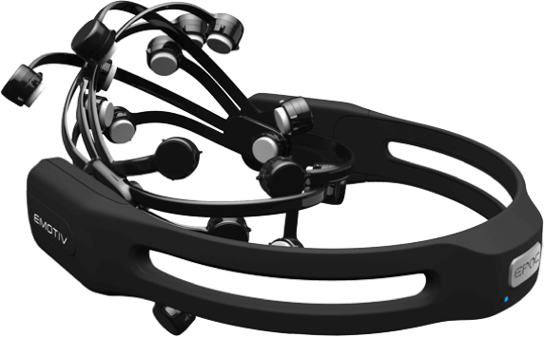

Hình 3.1: Máy Emotiv Epoc+

Máy Emotive Epoc+ hỗ trợ đo 14 kênh: AF3, F7, F3, FC5, T7, P7, O1, O2, P8, T8, FC6, F4, F8, AF4. Thời gian kết nối và đo nhanh chóng bằng bluetooth, kết nối với máy tính qua đầu thu USB không cần cài đặt driver.

Dữ liệu được thu thập với tốc độ lấy mẫu 128 mẫu/giây (tần số tín hiệu nội 2048 Hz). Tín hiệu thu được từ các điện cực sẽ được đưa về bộ chuyển đổi ADC. Ngõ ra của ADC là dữ liệu 24 bit được truyền tới bộ nhận USB bằng Bluetooth.

### **Các bước thu tín hiệu bằng máy Emotiv Epoc+**

Để đo tín hiệu điện não, máy Emotiv Epoc+ được gắn lên đầu để các điện cực có thể tiếp xúc với da đầu. Các bước thu thập tín hiệu điện não:

* Đội máy đo lên đầu người thí nghiệm, chỉnh lại các điện cực để các điện cực có thể tiếp xúc với da đầu.

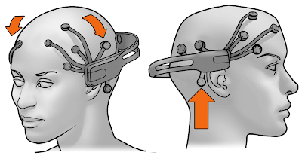

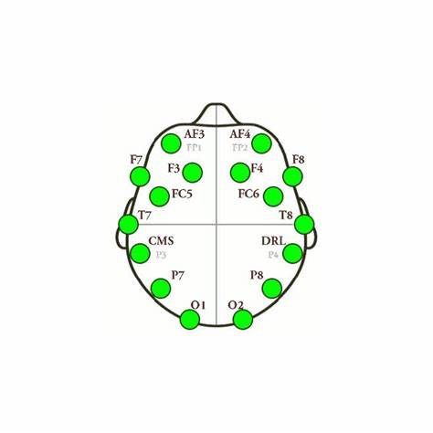

Hình 3.2: Vị trí đội máy đo trên đầu người thí nghiệm và vị trí của các điện cực tương ứng với tên của từng điện cực

* Kiểm tra khả năng kết nối của các điện cực bằng phần mềm EmotivBCI

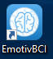

Hình 3.3: Biểu tượng phần mềm EmotivBCI

* Kiểm soát kết nối của các cảm biến thông qua UI của phần mềm EmotivBCI, cần nhỏ gel vào lỗ giữ điện cực và dùng tay chỉnh sửa vị trí để các điện cực có thể tiếp xúc tốt nhất với da đầu (điểm tương ứng với các điện cực trên UI của phần mềm chuyển sang màu xanh lá cây), tất cả các tín hiệu điện cực phải chuyển sang màu xanh lá cây (độ ổn định kết nối đạt 100%) thì có thể bắt đầu đo tín hiệu EEG.

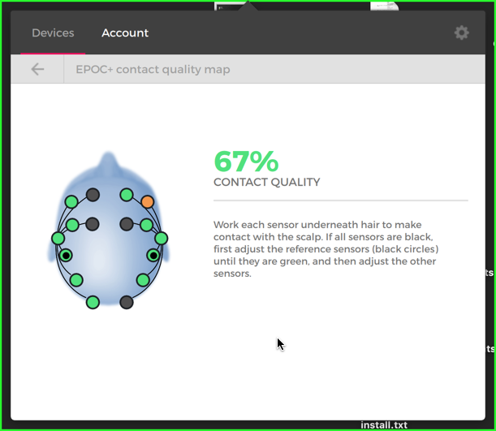

Hình 3.4: Giao diện của EmotivBCI giúp kiểm tra hiệu quả kết nối

### **Thu thập tín hiệu EEG**

Dữ liệu thu thập bằng máy EmotivEpoc+ được thu thập trên 12 đối tượng. Các đối tượng này hiểu rõ được yêu cầu thí nghiệm và đồng ý tiến hành thí nghiệm. Các đối tượng sẽ thực hiện nhiệm vụ đầu tiên là nháy mắt tại phòng thí nghiệm điện tử công nghiệp y sinh của khoa Điện – Điện tử, đại học Sư Phạm Kỹ Thuật thành phố Hồ Chí Minh. Nhiệm vụ thứ hai là ngồi im thư giãn, mắt nhìn thẳng trong vòng 30 giây.

Các hoạt động nháy mắt và chuyển động của mắt được thu thập bởi tín hiệu EEG rõ ràng nhất thông qua các điện cực nằm trên vùng trước trán của não <**chú thích**: Soumya Sen Gupta, Sumit Soman, P. Govind Raj, Rishi Prakash, S. Sailaja, Rupam Borgohain, “Detecting Eye Movements in EEG for Controlling Devices”, 2012 IEEE International Conference on Computational Intelligence and Cybernetics (CyberneticsCom), Bali, Indonesia, 14 February 2013 >

Giao thức chạy:

|  |  |  |
| --- | --- | --- |
| Ngồi im 5 giây | Nháy mắt 20 giây | Ngồi im 5 giây |

Giao thức ngồi thư giãn:

|  |  |  |
| --- | --- | --- |
|  | Ngồi im 30 giây |  |

Bảng 3.1: Thông tin của các đối tượng làm thí nghiệm

|  |  |  |  |  |
| --- | --- | --- | --- | --- |
| Đối tượng | Giới tính | Tuổi | Cân nặng | Số lần thí nghiệm |
| S1 | Nam | 24 | 70 | 10 |
| S2 | Nam | 27 | 55 | 12 |
| S3 | Nam | 24 | 75 | 12 |
| S4 | Nam | 30 | 69 | 12 |
| S5 | Nam | 30 | 70 | 12 |
| S6 | Nam | 25 | 72 | 12 |
| S7 | Nam | 25 | 60 | 12 |
| S8 | Nam | 25 | 58 | 12 |
| S9 | Nam | 25 | 60 | 12 |
| S10 | Nam | 27 | 60 | 15 |
| S11 | Nam | 25 | 65 | 14 |
| S12 | Nam | 25 | 70 | 15 |

Các tín hiệu thô sau khi thu được trước khi được lọc nhiễu và làm trơn:

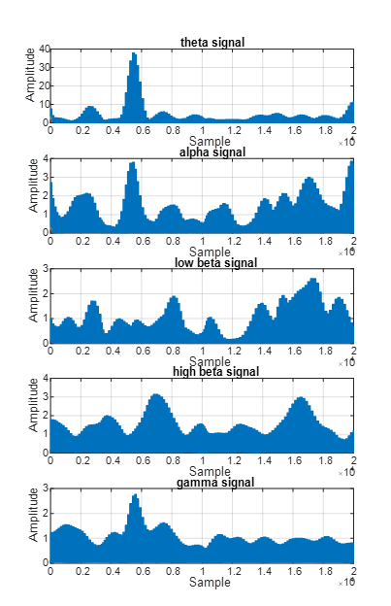

Hình 3.7: Tín hiệu EEG thu được khi chạy trong 30s

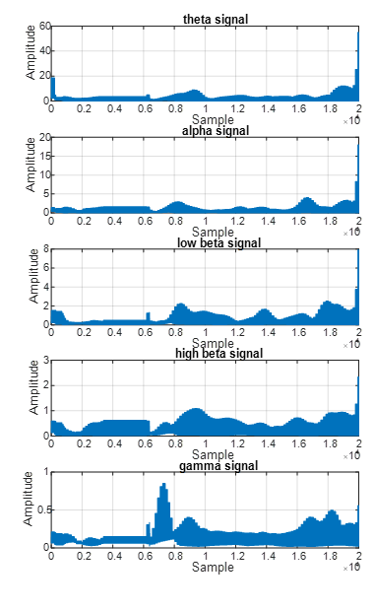

Hình 3.8: Tín hiệu EEG thu được khi nhìn thẳng trong 10s, sau đó xoay đầu sang trái 10s rồi nhìn thẳng 10s

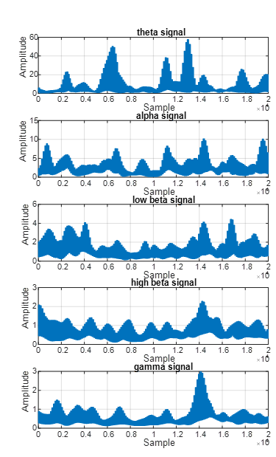

Hình 3.9: Tín hiệu EEG thu được khi nhìn thẳng trong 10s, sau đó xoay đầu sang trái 10s rồi nhìn thẳng 10s

## **Xử lý tín hiệu dùng bộ lọc thông dải Hamming**

### **3.2.1 Cơ sở lý thuyết của bộ lọc số**

Tín hiệu EEG thu được với tần số lấy mẫu là 128 SPS. Với các tính năng được hỗ trợ bởi thiết bị đo Emotiv Epoc+, các tín hiệu được chọn để lấy dữ liệu là các điện cực được đặt ở phần trước trán sẽ có sự thay đổi điện áp lớn nhất khi có các hoạt động liên quan đến mắt như nháy mắt hoặc các chuyển động khác liên quan đến mắt <**chú thích** Soumya Sen Gupta, Sumit Soman, P. Govind Raj, Rishi Prakash, S. Sailaja, Rupam Borgohain, “Detecting Eye Movements in EEG for Controlling Devices”, 2012 IEEE International Conference on Computational Intelligence and Cybernetics (CyberneticsCom), Bali, Indonesia, 14 February 2013 >. Các điện áp này là AF3, AF4, F7 và F8 tương ứng với AF3 và F7 sẽ thể hiện cho mức điện áp của các hoạt động của mắt trái, AF4 và F8 cũng tương tự như vậy cho mắt phải

Trong quá trình thu thập dữ liệu, tín hiệu bị ảnh hưởng rất nhiểu bởi nhiễu. Do ảnh hưởng của nhiễu làm cho việc phân tích tín hiệu EEG trở nên khó khăn. Vì vậy, việc lọc nhiễu và tách lấy tín hiệu mong muốn là rất cần thiết.

Tùy theo chiều dài của đáp ứng xung mà chúng ta có 2 loại bộ lọc là đáp ứng xung hữu hạn FIR (finite impulse response) và đáp ứng xung vô hạn IIR (infinite impulse response), Bộ lọc FIR là một bộ lọc tuyến tính về pha, độ ổn định cao do không có các cực. Ngược lại, bộ lọc IIR không tuyến tính về pha, không có độ ổn định như bộ lọc IIR do chứa các cực.

### **Lọc nhiễu tín hiệu EEG bộ lọc thông dải Hamming**

Tín hiệu EEG có rất nhiều tín hiệu nhiễu. Có nhiều nguyên nhân gây ra nhiễu trong quá trình thu EEG: da ẩm ướt, điện trở tiếp xúc, hoạt động của cơ, môi trường tiến hành thí nghiệm…Chính vì vậy mà việc loại bỏ nhiễu là cần thiết. Giao thức của đề tài là nhìn thẳng và quay đầu qua trái, phải nên tác giả lựa chọn việc phân tích sóng beta đại diện cho tín hiệu của các vận động của cơ.

Để tiến hành lọc nhiễu bằng wavelet, đầu tiên phải lựa chọn các hệ số phù hợp của hàm biến đổi wavelet là tên các bộ lọc wavelet như: Daubechies, Coiflets, Symlets, Fejer-Korovkin, Discrete Meyer, Biorthogonal, Reverse Biorthogonal. Bậc phân tích tín hiệu EEG đầu vào.

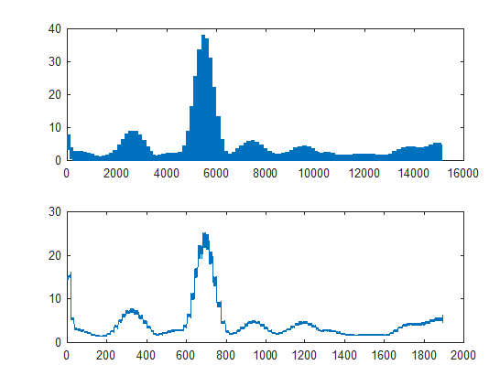

Hình 3.10: Tín hiệu gốc và tín hiệu lọc nhiễu với số bậc bằng 2 và sử dụng bộ lọc db2

Tín hiệu sau khi lọc nhiễu với bậc bằng 2 và sử dùng bộ lọc db2 vẫn còn nhiều nhiễu nên cần thay đổi các hệ số khác để có thể lọc được tín hiệu tốt hơn. Chọn các hệ số khác bằng phương pháp thực nghiệm để có thể lọc được tín hiệu tốt hơn.

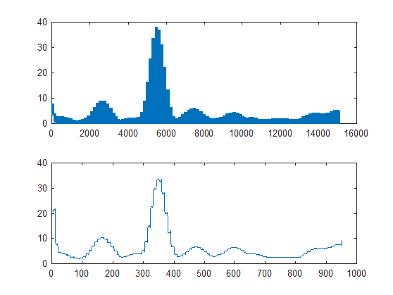

Hình 3.11: Tín hiệu gốc và tín tín hiệu sâu khi lọc với số bậc bằng 4 và bộ lọc db4

Tín hiệu sau khi lọc nhiễu của thí nghiệm nhìn thẳng:

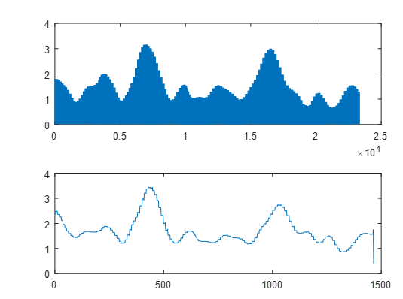

Hình 3.12: Tín hiệu sau khi lọc nhiễu của thí nghiệm nhìn thẳng

Tín hiệu sau khi lọc nhiễu của thí nghiệm nhìn thẳng 10s, quay sang trái 10s sau đó quay đầu về lại vị trí nhìn thẳng 10s:

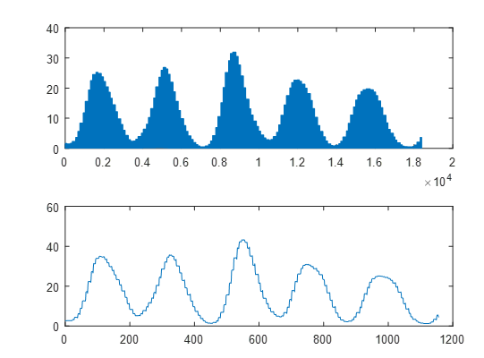

Hình 3.13: Tín hiệu sau khi lọc nhiễu của thí nghiệm quay đầu sang trái

Tín hiệu gốc và tín hiệu sau khi lọc nhiễu của thí nghiệm nhìn thẳng 10s, quay sang trái 10s sau đó quay đầu về lại vị trí nhìn thẳng 10s:

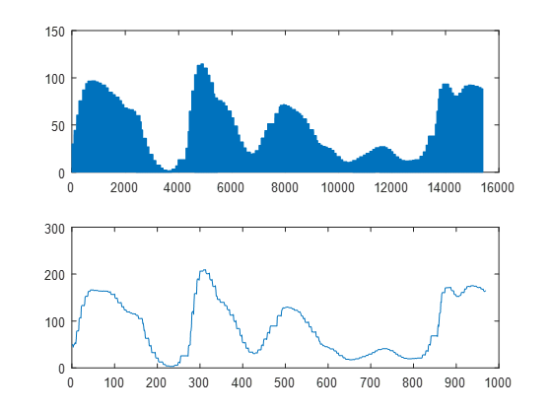

Hình 3.14: Tín hiệu lọc nhiễu của thí nghiệm quay đầu sang phải

Nhận xét: từ các kết quả thu được từ các hình biểu diễn tín hiệu lọc nhiễu nhận thấy rằng khi nhìn thẳng thì tín hiệu có biên độ nhỏ hơn so với tín hiệu thu được của 2 giao thức quay đầu sang trái và quay đầu sang phải. Do đó để có thể nhận dạng ngưỡng phân biệt các tín hiệu tương ứng với mỗi giao thức thì có thể lấy ngưỡng là biên độ hoặc sử dụng mạng nơ-ron để học và nhận dạng.

# **CHƯƠNG 4**: **NHẬN DẠNG TÍN HIỆU SỬ DỤNG MẠNG NƠ-RON TÍCH CHẬP**

Nội dung chương này trình bày phương pháp nhận diện loại tín hiệu sử dụng mạng nơ-ron tích chập.

## **Mạng nơ-ron tích chập**

Mạng nơ-ron nhân tạo, gọi tắt là mạng nơ-ron, là một mô hình xử lý thông tin phỏng theo cách thức xử lý thông tin của các hệ nơ-ron sinh học. Nó được tạo lên từ một số lượng lớn các phần tử (gọi là nơ-ron) kết nối với nhau thông qua các liên kết (gọi là trọng số liên kết) làm việc như một thể thống nhất để giải quyết một vấn đề cụ thể nào đó. Một mạng nơ-ron nhân tạo được cấu hình cho một ứng dụng cụ thể (nhận dạng mẫu, phân loại dữ liệu, ...) thông qua một quá trình học từ tập các mẫu huấn luyện. Về bản chất học chính là quá trình hiệu chỉnh trọng số liên kết giữa các nơ-ron sao cho giá trị hàm lỗi là nhỏ nhất.

Một cải tiến của mạng nơ-ron nhân tạo là mạng nơ-ron tích chập (CNN). Cải thiện so với mạng nơ-ron nhân tạo về pha lẫn phép dịch chuyển bất biến <**chú thích:** Fukushima, K., 1980, Neocognitron: A self-organizing nơ-ron network model for a mechanism of pattern recognition unaffected by shift in position, Biological Cybernetics 36:193-202. >

CNN là một phần của kỹ thuật học sâu được ứng dụng mạnh trong xử lý và phân loại hình ảnh và tín hiệu.

Tương tự như mạng nơ-ron nhân tạo, kết quả ngõ ra của CNN dựa trên các trọng số và các bias của lớp trước đó trong cấu trúc mạng.

Các tham số dùng để huấn luyện mô hình CNN gồm lambda (regularization). Tốc độ học và momentum. Các tham số này có thể được điều chỉnh dựa trên bộ dữ liệu để có thể đạt được hiệu quả tốt nhất <**chú thích:** Krumholz. A., Wiebe. S., Gronseth. G., Shinnar. S., Levisohn. P., Ting. T., Hopp. J., Shafer. P., Morris. H., Seiden. L., Barkley. G., French. J., Quality Standards Subcommittee of the American Academy of Neurology, 2007. Practice Parameter: evaluating an apparent unprovoked first seizure in adults (an evidence-based review): report of the Quality Standards Subcommittee of the American Academy of Neurology and the American Epilepsy Society, American Epilepsy Society, Neurology, 69(21). >. Hệ số lambda dùng để kết quả không bị tản mát. Tốc độ học quy định tốc độ học của mô hình và momentum để hội tụ hóa dữ liệu.

Cấu trúc của mạng CNN cơ bản để giải quyết bài toán phân loại tín hiệu EEG <**chú thích:** Tsinalis, O., P. M. Matthews, and Y. Guo. Automatic sleep stage scoring using time-frequency analysis and stacked sparse autoencoders. Annals of Biomedical Engineering. 2015.> được giản đồ hóa thành các lớp sau:

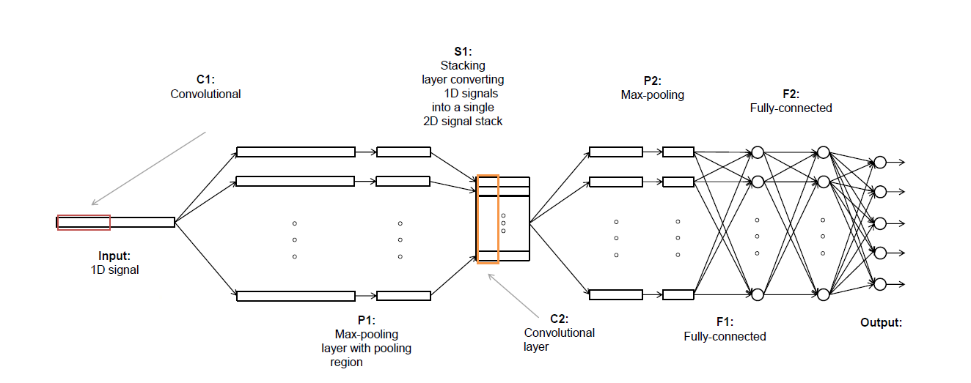

Hình 11: Mô hình cơ bản của một CNN

(1) **Input Layer**: Dữ liệu ngõ vào ở đây là các tín hiệu EEG.

(2) **Convolution Layer**: lớp tích chập bao gồm các bộ lọc (kernel) kích thước nhỏ lần lượt quét qua các tín hiệu EEG. Một bộ lọc là ma trận được chập với tín hiệu EEG đầu vào, tại mỗi trước bộ lọc sẽ chập với vùng đó được biểu diễn bằng phương trình dưới đây:

Trong đó x là tín hiều, h là bộ lọc và N là số lượng phần tử của x. Vector ngõ ra là y

Ngõ ra của lớp chập được gọi là feature map.

(3) **rectified linear unit (ReLU)**: lớp hiệu chỉnh tuyến tính, ReLU là một hàm phi tuyến tính, chức năng của lớp này là chuyển toàn bộ giá trị âm từ kết quả của lớp tích chập (feature map) thành giá trị 0 mà vẫn giữ được sự tin cậy toán học của mạng.

Nghĩa là . Đầu ra của lớp ReLU có kích thước giống với đầu vào, chỉ là tất cả các giá trị âm trong nó được loại bỏ.

(4) **Pooling layer**: lớp này giúp làm giảm kích thước của mẫu nhưng vẫn giữ được các đặc trưng quan trọng của mẫu. Khác với lớp tích chập, lớp này chỉ tiến hành lấy mẫu (subsampling) thay vì tích chập. Lớp Pooling lấy các mảng nhỏ từ lớp chập và tạo ra mẫu đặc trưng cho nó. Có 3 kiểu pooling là max pooling và mean pooling và min pooling:

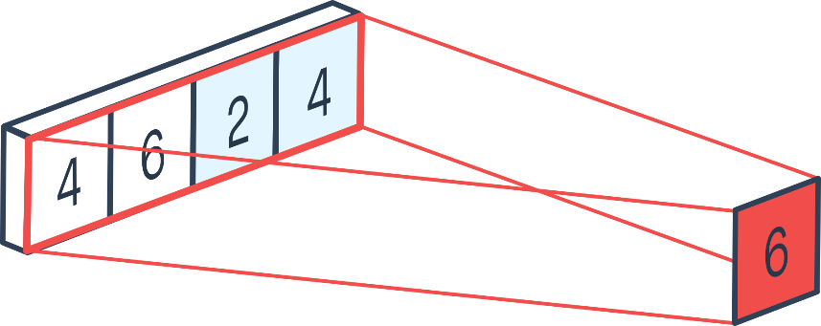

Hình 12: Ví dụ về max pooling layer được sử dụng trong đề tài

Những điều này giúp làm giảm thiểu các bước tính toán và chống overfitting (tản mát dữ liệu) và lớp tích chập sẽ học được các thuộc tính lớn hơn. Max-pooling được sử dụng để chọn ra các giá trị lớn nhất của cửa sổ nhưng vẫn giữ được các đặc trưng quang trọng của chúng và giúp làm giảm số lượng nơ-ron ngõ ra.

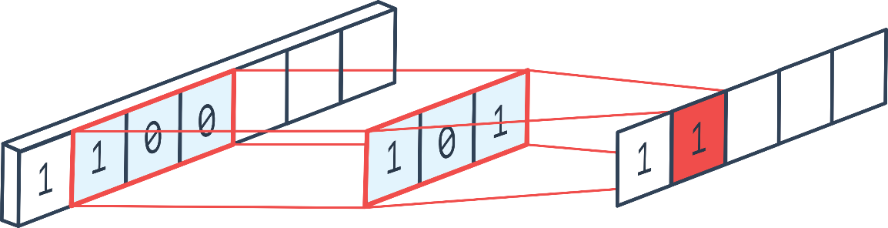

Hình 13: Cửa số trượt 1 chiều

CNN có thể tìm xem liệu một đặc trưng có nằm trong tín hiệu mà không cần quan tâm nó nằm ở đâu. Lớp pooling này có tính bất biến đối với kích thước của cửa sổ trượt. Mange kết quả được thể hiện qua biểu thức sau:

Trong đó là giá trị ngõ ra của kênh thứ , là chiều dài của chuỗi thời gian và là giá trị thứ của kênh thứ . <**chú thích:** Zhiguang Wang, Weizhong Yan, and Tim Oates. Time series classification from scratch with deep neural networks: A strong baseline. In 2017 international joint conference on neural networks, pages 1578–1585. IEEE, 2017.>

(5) **Fully connected layer** (lớp kết nối đầy đủ): đây là lớp cuối cùng của CNN, là một mạng nơ-ron nhiều tầng sử dụng chức năng kích hoạt softmax trong lớp đầu ra. Mọi nơ-ron ở lớp trước được kết nối với tất cả các nơ-ron ở lớp kế tiếp, các nhãn sẽ được đánh giá ở đây dựa trên các thuộc tính đã được trích xuất.

Hàm này tính toán phân phối xác suất của k lớp đầu ra. Do đó, Lớp sử dụng hàm softmax để dự đoán tín hiệu EEG đầu vào thuộc lớp nào.

Trong đó x là đầu vào, đầu ra là các giá trị của p từ 0 tới 1, tổng của chúng bằng 1.

(6) **Output Layer** (lớp ngõ ra): là vector biểu diễn các lớp được định nghĩa ở các tín hiệu ngõ vào. Trong khuôn khổ đề tài, đây là một vector bao gồm dữ liệu đại diện cho các hoạt động của cơ thể cần.

## **4.2 Cấu trúc mạng**

# Chương 5 **KẾT QUẢ THỰC HIỆN**

Chương này trình bày các kết quả sau khi lọc tín hiệu sử dụng phương pháp biến đổi Wavelet trong môi trường Matlab

Giao thức thực hiện của quay đầu qua trái:

|  |  |  |
| --- | --- | --- |
| Nhìn thẳng 10s | Quay đầu sang trái 10s | Nhìn thẳng 10s |

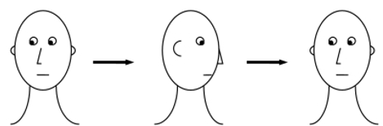

Hình 5.1: Giao thức thực hiện của thí nghiệm quay đầu qua trái

Giao thức thực hiện của quay đầu sang trái:

|  |  |  |
| --- | --- | --- |
| Nhìn thẳng 10s | Quay đầu sang phải 10s | Nhìn thẳng 10s |

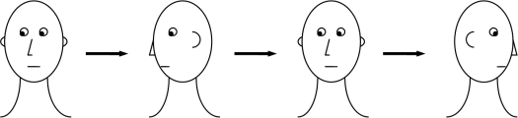

Hình 5.2: Giao thức thực hiện của quay đầu qua phải

Sau khi tiến hành thu và lọc dữ liệu thì các tín hiệu EEG cần thiết được mô tả dưới đây:

* Người thí nghiệm thứ nhất:



Hình 5.3: Tín hiệu sau khi tiền xử lý của thí nghiệm nhìn thẳng (người thí nghiệm 1)



Hình 5.4: Tín hiệu sau khi tiền xử lý của thí nghiệm quay đầu sang trái (người thí nghiệm 1)



Hình 14: Tín hiệu sau khi tiền xử lý của thí nghiệm quay đầu sang phải (người thí nghiệm 1)

* Người thí nghiệm thứ 2:

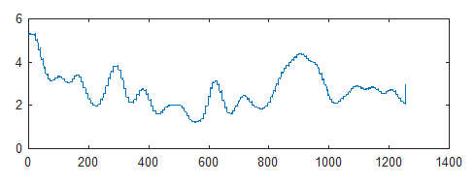

Hình 5.6: Tín hiệu sau khi tiền xử lý của thí nghiệm nhìn thẳng (người thí nghiệm 2)

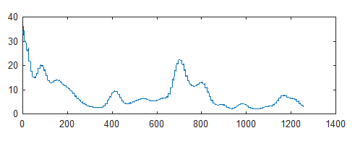

Hình 5.7: Tín hiệu sau khi tiền xử lý của thí nghiệm quay đầu sang trái (người thí nghiệm 2)

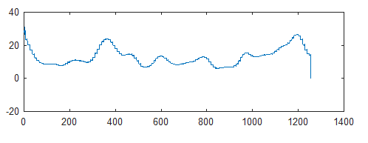

Hình 5.8: Tín hiệu sau khi tiền xử lý của thí nghiệm quay đầu sang phải (người thí nghiệm 2)

* Người thí nghiệm thứ 3:

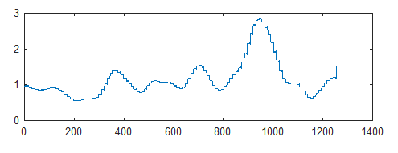

Hình 5.9: Tín hiệu sau khi tiền xử lý của thí nghiệm nhìn thẳng (người thí nghiệm 3)

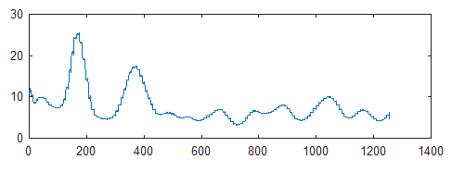

Hình 5.10: Tín hiệu sau khi tiền xử lý của thí nghiệm quay đầu sang trái (người thí nghiệm 3)

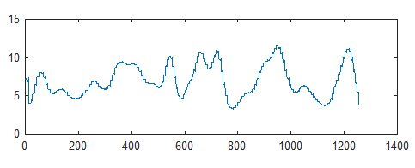

Hình 5.11: Tín hiệu sau khi tiền xử lý của thí nghiệm quay đầu sang phải

(người thí nghiệm 3)

* Người thí nghiệm thứ 4:

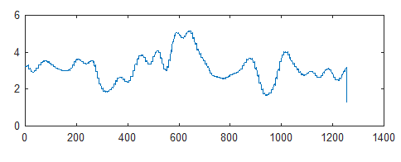

Hình 5.12: Tín hiệu sau khi tiền xử lý của thí nghiệm nhìn thẳng (người thí nghiệm 4)

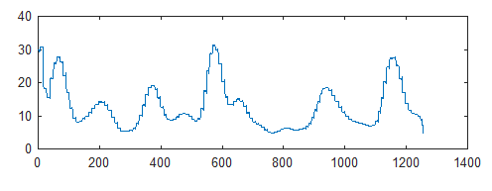

Hình 5.13: Tín hiệu sau khi tiền xử lý của thí nghiệm quay đầu sang trái (người thí nghiệm 4)

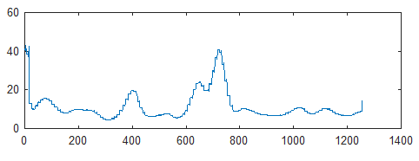

Hình 5.14: Tín hiệu sau khi tiền xử lý của thí nghiệm quay đầu sang phải

(người thí nghiệm 4)

* Người thí nghiệm thứ 5:

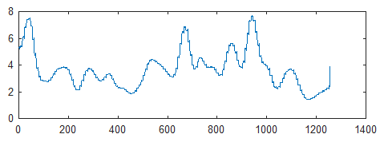

Hình 5.15: Tín hiệu sau khi tiền xử lý của thí nghiệm nhìn thẳng (người thí nghiệm 5)

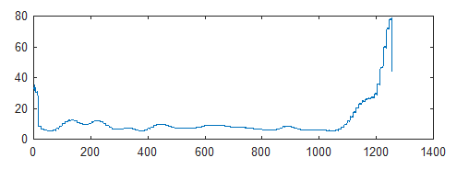

Hình 5.16: Tín hiệu sau khi tiền xử lý của thí nghiệm quay đầu sang trái (người thí nghiệm 5)

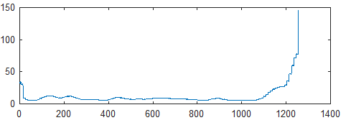

Hình 5.17: Tín hiệu sau khi tiền xử lý của thí nghiệm quay đầu sang phải (người thí nghiệm 5)

# Chương 6 **KẾT LUẬN VÀ HƯỚNG PHÁT TRIỂN**

## **Kết luận**

Đề tài nghiên cứu cách thu thập dữ liệu bằng phương pháp thu trực tiếp từ người thí nghiệm bằng máy đo điện não Emtiv Epoc+ với các giao thức: nhìn thẳng, quay đầu qua trái và quay đầu qua phải. Phương pháp biến đổi Wavelet rời rạc được dùng để lọc tín hiệu nhiễu và thu được tín hiệu EEG tạo tiền đề cho việc phân loại bằng mạng nearal tích chập sau này.

Kết qua thu được trên 5 người thí nghiệm, mỗi người sẽ được thu dữ liệu 10 lần tương ứng với mỗi giao thức, kết quả thu được bao gồm các loại sóng theta, alpha, beta và gamma. Dữ liệu của sóng beta được chọn để xử lý do đây là loại sóng não đặc trưng cho các hoạt động của cơ. Tín hiệu sau khi thu được lọc nhiễu bằng phương pháp Wavelet để lấy được dải tần số từ 13Hz tới 30Hz của sóng beta lấy được tín hiệu của sóng beta.

## **Hướng phát triển**

Sắp tới khi làm luận văn sẽ sử dụng mạng nơ-ron tích chập để có thể phân loại được các tín hiệu EEG, bên cạnh đó cần phát triển và cải thiện thêm để làm phong phú cơ sở dữ liệu để có thể hướng tới các ứng dụng cho BCI.

|  |  |  |  |  |  |  |  |  |  |  |  |  |  |  |  |  |  |  |  |  |  |  |  |  |  |
| --- | --- | --- | --- | --- | --- | --- | --- | --- | --- | --- | --- | --- | --- | --- | --- | --- | --- | --- | --- | --- | --- | --- | --- | --- | --- |
|  | **TÀI LIỆU THAM KHẢO**  |  |  | | --- | --- | | [1] | Paul L. Nunez, Ramesh Srinivasan, "Electric Fields of the Brain: The Neurophysis of EEG," 2006. | | [2] | Chiron C, Jambaque I, Nabbout R, Lounces R, Sytora A and Dulac O, "The right brain hemisphere is dominant in human infants," p. 120, 1997. | | [3] | Yeongjoon Gil, Ssanghee seo and Jungtae Lee, "EEG Analysis of Frontal Lobe Activities by decision stimuli," *IEEE Second Internaltion Conference on Future Generation Communication and Networking,* 2008. | | [4] | Nguyễn Thanh Nghĩa, "Ứng Dụng Wavelet Trong Xử Lý Tín Hiệu Não," 2012. | | [5] | Avsar Yerleskesi, "EEG signal classification using wavelet feature extraction and a mixture of expert model," 2006. | | [6] | Abdulhamit Subasi, M. Kemal Kiymik, Ahmet Alkan, Etem Koklukaya, "Nơ-ron network classification of eeg signals by using ar with mle preprocessing for epileptic seizure detection," *Mathematical and Computational Applications, Vol. 10, No. 1, pp. 57-70,* 2005. | | [7] | Carlos Escolano, Ander Ramos Murguialday, Tamara Matuz, Niels Birbaumer, and Javier Minguez, "A Telepresence Robotic System operated with a P300-based Brain-Computer Interface: Initial Tests with ALS patients," *32nd Annual International Conference of the IEEE EMBS Buenos Aires, Argentina, August 31 - September 4,* 2010. | | [8] | Abdulhamit Subasi, Ergun Ercelebi, "Classification of EEG signals using nơ-ron network and logistic regression," 2005. | | [9] | Kay, S.M., Marple, "Spectrum Analysis - A Modern Perspective," *Proceeding. Vol. 69,* p. pp 1380 – 1417, Nov 11. | | [10] | R. Rojas, "Nơ-ron Networks," Springer-Verlag*,* no. Berlin, 1996. | | [11] | J Satheesh Kumar, P Bhuvaneswari, "Analysis of Electroencephalography (EEG) Signals and Its Categorization - A Study," *International Conference on Modeling, Optimization and Computing (ICMOC 2012),* 2012. | | [12] | Yunyong Punsawad, Student Member, IEEE, Yodchanan Wongsawat Member, IEEE, and Manukid Parnichkun, Member, IEEE, "Hybrid EEG-EOG Brain-Computer Interface System for Practical Machine Control," no. 32nd Annual International Conference of the IEEE EMBS Buenos Aires, Argentina, August 31 - September 4, 2010. | |
|  |  |
|  |  |
|  |  |
|  |  |

# **PHỤ LỤC**

Mã nguồn thu dữ liệu

%** Copyright 2017 by Emotiv. All rights reserved

% ** Example - Average Band Powers

% This example work with Insight headset by default.

% Edit dataChannel struct to EPOC+ sensor to make it work with EPOC+

clc;

w = warning ('off','all');

bitVersion = computer('arch');

if (strcmp(bitVersion, 'win64'))

loadlibrary('../../bin/win64/edk.dll','../../include/Iedk.h','addheader','IedkErrorCode.h','addheader','IEmoStateDLL.h','addheader','FacialExpressionDetection.h','addheader','MentalCommandDetection.h','addheader','IEmotivProfile.h','addheader','EmotivLicense.h','alias','libIEDK');

loadlibrary('../../bin/win64/edk.dll','../../include/IEmoStateDLL.h', 'alias', 'libIEmoStateDLL');

else

loadlibrary('../../bin/win32/edk.dll','../../include/Iedk.h','addheader','IedkErrorCode.h','addheader','IEmoStateDLL.h','addheader','FacialExpressionDetection.h','addheader','MentalCommandDetection.h','addheader','IEmotivProfile.h','addheader','EmotivLicense.h','alias','libIEDK');

loadlibrary('../../bin/win32/edk.dll','../../include/IEmoStateDLL.h', 'alias','libIEmoStateDLL');

end

% libfunctionsview('edk');

EDK_OK = 0;

% Full enum channels:

% IEE_DataChannels_enum = struct('IED_COUNTER', 0, 'IED_INTERPOLATED', 1, 'IED_RAW_CQ', 2,'IED_AF3', 3, 'IED_F7',4, 'IED_F3', 5, 'IED_FC5', 6, 'IED_T7', 7,'IED_P7', 8, 'IED_Pz', 9,'IED_O2', 10, 'IED_P8', 11, 'IED_T8', 12, 'IED_FC6', 13, 'IED_F4', 14, 'IED_F8', 15, 'IED_AF4', 16, 'IED_GYROX', 17,'IED_GYROY', 18, 'IED_TIMESTAMP', 19,'IED_MARKER_HARDWARE', 20, 'IED_ES_TIMESTAMP',21, 'IED_FUNC_ID', 22, 'IED_FUNC_VALUE', 23, 'IED_MARKER', 24,'IED_SYNC_SIGNAL', 25);

% Hard-coded enum value based on IEE_DataChannels_enum (Iedk.h) for Insight headset sensor:

dataChannel = struct('IED_F3', 3, 'IED_AF4', 16, 'IED_T7', 7,'IED_T8', 12, 'IED_Pz', 9);

channelName = {'IED_F3', 'IED_AF4', 'IED_T7', 'IED_T8', 'IED_Pz'};

res = calllib('libIEDK','IEE_EngineConnect', 'Emotiv Systems-5');

eEvent = calllib('libIEDK','IEE_EmoEngineEventCreate');

eState = calllib('libIEDK','IEE_EmoStateCreate');

% run 20 seconds

runtime = 30;

fprintf('Run time: %d \n', runtime);

userAdded = false;

numberSamplePtr = libpointer('uint32Ptr', 0);

thetaPtr = libpointer('doublePtr', 0);

alphaPtr = libpointer('doublePtr', 0);

lowBetaPtr = libpointer('doublePtr', 0);

highBetaPtr = libpointer('doublePtr', 0);

gammaPtr = libpointer('doublePtr', 0);

userIdPtr = libpointer('uint32Ptr', 0);

tic;

a=0;b=0;c=0;d=0;e=0;

i=0;

while (toc < runtime)

state = calllib('libIEDK','IEE_EngineGetNextEvent',eEvent);

if(state == EDK_OK)

eventType = calllib('libIEDK','IEE_EmoEngineEventGetType',eEvent);

calllib('libIEDK','IEE_EmoEngineEventGetUserId',eEvent, userIdPtr);

if (strcmp(eventType,'IEE_UserAdded') == true)

fprintf('User added: %d', userIdPtr.Value)

userAdded = true;

end

end

if (userAdded)

if strcmp(eventType,'IEE_EmoStateUpdated') == true

thetaPtr.Value = 0;

alphaPtr.Value = 0;

lowBetaPtr.Value = 0;

highBetaPtr.Value = 0;

gammaPtr.Value = 0;

for index = 1 : numel(channelName)

res = calllib('libIEDK','IEE_GetAverageBandPowers', userIdPtr.Value, dataChannel.([channelName{index}]), thetaPtr, alphaPtr, lowBetaPtr, highBetaPtr, gammaPtr);

if (res == EDK_OK)

fprintf('theta: %f , alpha: %f , low beta: %f , high beta: %f , gamma: %f , channel: %s \n', thetaPtr.Value, alphaPtr.Value, lowBetaPtr.Value, highBetaPtr.Value, gammaPtr.Value, channelName{index});

a(i+1,1)=thetaPtr.Value;

b(i+1,1)=alphaPtr.Value;

c(i+1,1)=lowBetaPtr.Value;

d(i+1,1)=highBetaPtr.Value;

e(i+1,1)=gammaPtr.Value;

i=i+1;

end

end

end

end

end

calllib('libIEDK','IEE_EngineDisconnect')

calllib('libIEDK','IEE_EmoStateFree',eState);

calllib('libIEDK','IEE_EmoEngineEventFree',eEvent);

filename = 'E:\TRONGTHU\KDT2108b\chuyen_de_1\community-sdk-master\examples_basic\Matlab\TestData.xlsx';

A = [a(:), b(:), c(:), d(:), e(:)];

xlswrite(filename,A)

disp('finish');

Mã nguồn lọc dữ liệu

data = xlsread('E:\TRONGTHU\KDT2108b\chuyen_de_1\Test.xlsx');

Z = data(:,2); subplot(2,1,1); plot(Z)

[C,L] = wavedec(Z,4,'db4');

a3 = appcoef(C,L,'db4',4,'a');

subplot(2,1,2);

plot(a3)